# Задания по теме «Страница продукта»

1. Возьмите любую страницу продукта своего сайта и проанализируйте ее структуру. Информацию по элементам странице представьте в виде таблицы.

<http://sila.by/>

|  |  |  |
| --- | --- | --- |
| Представление продукта | | |
| Описание собственно продукта | информация, относящееся к процессу покупки | функциональность, для действий пользователя |
| Название | Цена товара | Оставить комментарий |
| Технические характеристики | Похожие товары | Оценить |
| Рекомендации | Кнопка «В корзину!», «Быстрый заказ» | Составить Wish List |
| Варианты и опции для выбора | Скидки, акции | Отложить товар |
| Информация о производителе | Как получить бонусы | Сообщать о поступлении товара |
| Количество | Доставка/Самовывоз/Рассчитать стоимость доставки | Поделиться в социальных сетях |
| Категория | Рассрочка 0% | Сравнить |
| Наличие в магазинах и на складе | Дополнительные услуги | Получить консультацию |
| Рейтинг | Рассчитать кредит | Позвонить/Заказать звонок |
| Дипломы и награды фирмы | «Новинка» | Подписаться на e-mail рассылку |
| Гарантии |  | Вступить в клуб или группу |
| Фотографии |  |  |
| Полезная информация |  |  |

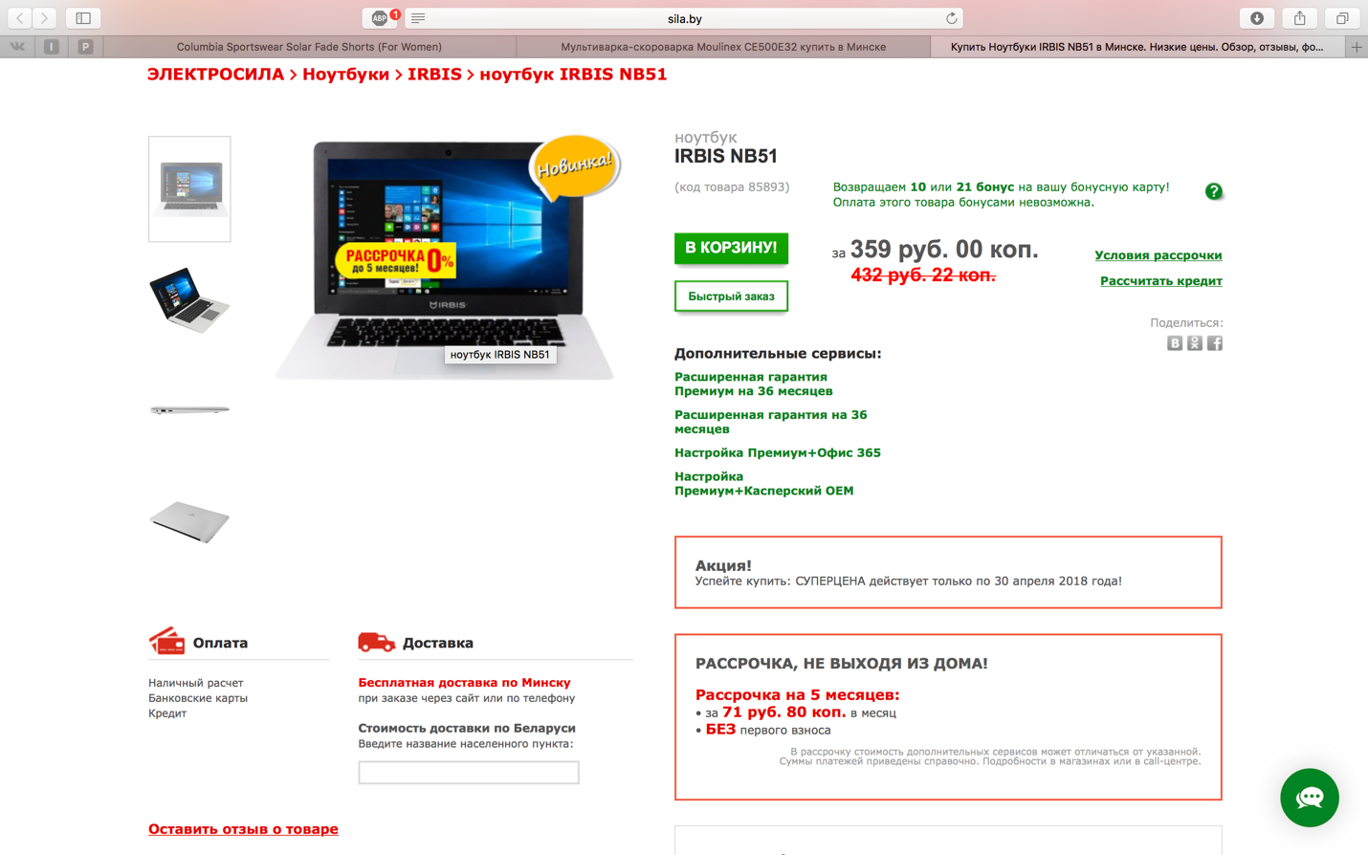

1. <https://www.sierratradingpost.com/>

|  |  |  |
| --- | --- | --- |
| Представление продукта | | |
| Описание собственно продукта | информация, относящееся к процессу покупки | функциональность, для действий пользователя |
| Название | Цена товара | Оставить комментарий |
| Категория | Похожие товары | Оценить |
| Рекомендации | Кнопка «Добавить в корзину» | Составить Wish List |
| Варианты и опции для выбора | Цена по акции | Отложить товар |
| Информация о производителе | Бонусы | Сообщать о поступлении товара |
| Количество | «Вместе с этим товаром покупают…» | Поставить лайк |
| Описание | Последние просмотренные товары | Задать вопрос |
| Наличие |  | Получить консультацию |
| Рейтинг |  | Заказать звонок |
| Sizing |  | Подписаться |
| Фотографии |  | Оценить комментарии |
| Ответы на вопросы |  | Поделиться |

<https://www.lamoda.by/>

|  |  |  |
| --- | --- | --- |
| Представление продукта | | |
| Описание собственно продукта | Информация, относящееся к процессу покупки | Функциональность, для действий пользователя |
| Название | Цена | Оставить комментарий |
| Бренд | Последние просмотренные товары | Поделиться в социальных сетях |
| Фотографии | Похожие товары | Добавить в избранное |
| Описание | Кнопка «Добавить в корзину» | Получить онлайн-консультацию |
| Отзывы | Скидки, акции |  |
| Опции для выбора: размер | Доставка |  |
| Наличие | Оплата |  |
| Информация о покупках этого товара сегодня |  |  |
| Гарантии |  |  |

1. Проанализируйте страницу продукта https://www.21vek.by/electriccookers/moulinex_ce500e32.html. Найти на ней продублированную информацию, если она имеется? Какого рода эта информация? Для чего это делается?

|  |  |  |
| --- | --- | --- |
| Представление продукта | | |
| Описание собственно продукта | информация, относящееся к процессу покупки | функциональность, для действий пользователя |
| Название | Цена товара | Оставить комментарий |
| Технические характеристики | Похожие товары | Оценить |
| Вопрос-ответ | Кнопка «В корзину» | Составить Wish List |
| Варианты и опции для выбора | Скидки, акции | Отложить товар |
| Информация о производителе | Узнать о снижении цены | Сообщать о поступлении товара |
| Количество | Доставка/Самовывоз | Поделиться в социальных сетях |
| Категория | Рассрочка | Сравнить |
| Наличие | Сопутствующие услуги | Получить консультацию |
| Рейтинг | Рассчитать кредит | Позвонить/Заказать звонок |
| Аксессуары и сопутствующие | Дополнительные материалы | Подписаться на e-mail рассылку |
| Гарантии |  | Вступить в клуб или группу |
| Фотографии |  |  |
| Видео |  |  |
| Полезная информация |  |  |

Повторяющаяся информация:

**Отзывы** (Для демонстрации того, что люди покупают данный товар, т.е. он востребован и стоит его приобрести и того, что фирма надежная и ей можно доверять, т.е. приобрести товар именно у этой фирмы )

**Производитель** (Чтобы клиент был уверен в товаре и мог доверять *'означает, что товар от официального производителя’*, а так же, возможно, для покупки других товаров данного бренда )

**Доставка** (Данная информация дана с целью демонстрации хорошего сервиса обслуживания и того, что для совершения покупки не нужно ничего делать кроме как кликнуть мышкой и после открыть дверь курьеру *‘покупка в 2 клика’* , это так же провоцирует покупателя на приобритение товара)

**Название** **товара** (Если вы вдруг отвлеклись и вернулись на страницу или что-то в этом роде вы не потерялись и увидев название вспомнили, что вы делали на данной странице и для того, чтобы перед глазами постоянно мелькало название и клиент все больше задумывался о покупке, хотя не собирался совершать ее)

**Гарантия** (Для того, чтобы клиент мог приобрести товар и не волноваться «А вдруг что-то сломается, а я вложил столько денег», вызывает доверие клиента и провоцирует на покупку)

*Повторяющаяся информация используется для демонстрации пользователю того, что фирме можно доверять и стоит приобретать товар именно у неё!*